Aplikasi Pengamanan Data Menggunakan Algoritma Steganografi Discrete Cosine Transform dan Kriptografi AES 128 BIT pada SMK PGRI 15 Jakarta

Rika Rahmawati^{#1}, Dani Rahardjo^{*2}
#Magister Ilmu Komputer, Universitas Budi Luhur
Jln. Ciledug Raya, Petukangan Utara, Jakarta Selatan 12260 INDONESIA
¹rika_ubl10@yahoo.co.id
*Magister Ilmu Komputer, Universitas Budi Luhur
Jln. Ciledug Raya, Petukangan Utara, Jakarta Selatan 12260 INDONESIA
²danirahardjo@gmail.com

Abstract — SMK PGRI 15 Jakarta has a lot of important documents such as financial reports, document collaboration and other important papers. Document security is still not done correctly so that the stored information is still very vulnerable to unknown, retrieved and manipulated by parties who are not entitled to that information. One way that information safe is to use steganography techniques. So the objective of this thesis is to build desktop-based applications to secure the data (information) in order to be secret by inserting secret messages that have been encrypted in the form of an image file. Steganography algorithm used is DCT (Discrete Cosine Transform). Data that has been inserted into the previous image is already in encrypted with 128 bit AES algorithm, so that data confidentiality is guaranteed. Based on the results of experiments conducted in this study, File Embedded processors who do have an average completion time of 432.3 seconds, and managed to get a good quality Steganography with the average value of the relatively small MSE of 1.38 dB and flat -rata PSNR of 47.66 dB. While the process Extract Files that do have an average completion time of 139,6detik, as well as the success rate of 100%. By using Steganography DCT (Discrete Cosine Transform) and Cryptographic techniques AES (Advanced Encryption Standard) 128 bit is very helpful in maintaining the confidentiality of documents that are not easily read by people who are not entitled to the document. So the security issues faced by SMK PGRI 15 Jakarta can be resolved.

Keywords— Steganography, Discrete Cosine Transform, AES 128, Cryptography.

- Pendahuluan
Pesatnya perkembangan teknologi informasi saat ini memudahkan manusia dalam melakukan komunikasi dan berbagi informasi. Namun, dengan adanya kemudahan membuat orang lupa bahwa keamanan dan privasi data merupakan bagian yang sangat penting dalam berkomunikasi.SMK PGRI 15 Jakarta memiliki banyak data penting seperti laporan keuangan, dokumen kerjasama, dan surat peting lainnya. Data tersebut masih belum melakukan pengamanan data secara benar.Seiring perkembangan teknologi, hal tersebut memiliki dampak negatif berupa pencurian atau manipulasi data. Sehingga aspek keamanan pada dokumen sangatlah penting. Dokumen rahasia sekolah akan merugikan sekolah apabila jatuh ke pihak yang tidak berhak untuk disalahgunakan. Karena hal tersebut, diperlukanlah suatu aplikasi pengamanan data yang bisa mengamankan suatu data serta tidak menimbulkan kecurigaan oleh pihak yang tidak berhak.

- Landasan teorI
  - Algoritma Kripstografi AES 128 Bit
Algoritma AES termasuk dalam jenis algoritma Kriptografi yang sifatnyasimetri dan cipher block. Dengan demikian algoritma ini mempergunakan kunci yang sama saat enkripsi dan dekripsi serta masukan dan keluarannya berupa blok dengan jumlah bit tertentu. Algoritma AES mendukung berbagai variasi ukuran blok dan kunci yang akan digunakan. Namun AES mempunyai ukuran blok dan kunci yang tetap sebesar 128, 192, 256 bit. Berikut adalah perbandingan jumlah proses yang harus dilalui untuk masing-masing masukan [9].

Tabel i
Perbandingan Panjang Kunci AES
Tipe | Jumlah Key (Nk) | Besar Blok (Nb) | Jumlah Round (Nr)
AES – 128 | 4 | 4 | 10
AES – 192 | 6 | 4 | 12
AES – 256 | 8 | 4 | 14

- Proses Enkripsi AES 128 Bit: AES memiliki ukuran blok dan kunci yang tetap sebesar 128, 192, atau 256 bit. Pemilihan ukuran blok data dan kunci akan menentukan jumlah proses yang harus dilalui untuk proses enkripsi dan dekripsi. Blok-blok data masukan dan kunci dioperasikan dalam bentuk array. Setiap anggota array sebelum menghasilkan keluaran ciphertext dinamakan dengan state. Setiap state akan mengalami proses yang secara garis besar terdiri dari empat tahap yaitu, AddRoundKey, SubBytes, ShiftRows, dan MixColumns. Kecuali tahap MixColumns, ketiga tahap lainnya akan diulang pada setiap proses sedangkan tahap MixColumns tidak akan dilakukan pada tahap terakhir.

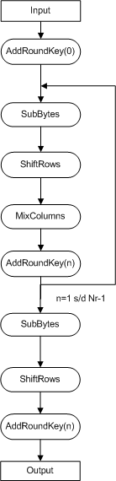

Gambar 1. Ilustrasi Algoritma Enkripsi AES

Proses algoritma AES Rijndael yang beroperasi pada blok 128-bit dengan kunci 128-bit adalah sebagai berikut : [3]
- AddRoundKey, pada dasarnya adalah melakukan XOR antara state awal (plaintext) dengan cipherkey. Tahap ini disebut juga initialround.
- Round, merupakan putaran sebanyak Nr – 1 kali. Proses yang dilakukan pada setiap putaran adalah:
- SubBytes, yaitu substitusi byte dengan menggunakan table substitusi (S-box).

Tabel II
Tabel S-Box
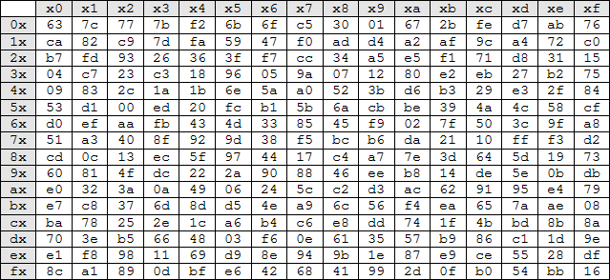
Untuk setiap byte pada array state, misalkan Տ[r,c]=xy, yang dalam hal ini xy adalah digit heksadesimal dari nilai Տ[r,c], maka nilai subtitusinya, dinyatakan dengan Տ[r,c], adalah elemen didalam tabel subtitusi yang merupakan pengaruh pemetaan byte pada setiap byte dan state.
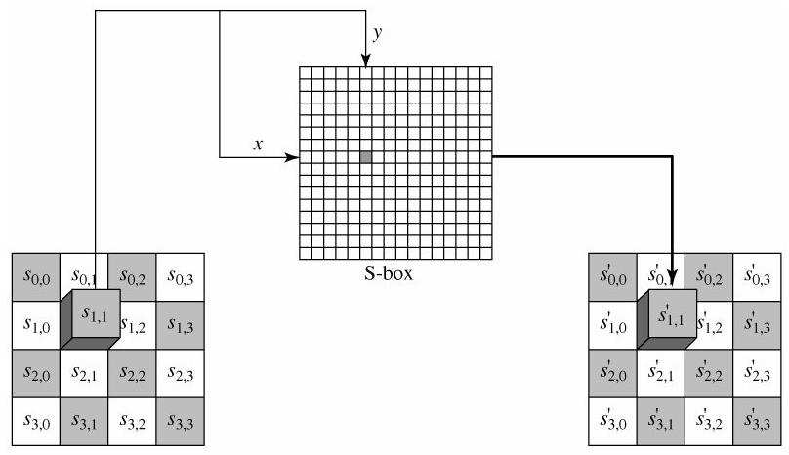
Gambar 2. Ilustrasi Proses SubBytes

- ShiftRow, yaitu sebuah proses yang melakukan shift atau pergeseran pada setiap elemen blok/tabel yang dilakukan per barisnya. Baris pertama tidak dilakukan pergeseran, baris kedua dilakukan pergeseran 1 byte, baris ketiga dilakukan pergeseran 2 byte, dan baris keempat dilakukan pergeseran 3 byte. Pergeseran tersebut terlihat dalam sebuah blok adalah sebuah pergeseran tiap elemen ke kiri tergantung berapa byte tergesernya, tiap pergeseran 1 byte berarti bergeser ke kiri sebanyak satu kali.
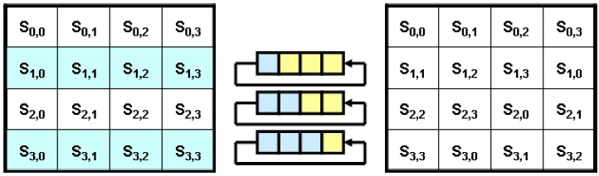
Gambar 3. Ilustrasi Proses ShiftRows

- MixColumns, yaitu tahapan untuk mengalikan tiap elemen dari blokcipher dengan matriks yang ditunjukkan oleh gambar 2.7. Tabel sudah ditentukan dan siap pakai. Pengalian dilakukan seperti perkalian matriks biasa yaitu menggunakan dot product lalu perkalian keduanya dimasukkan ke dalam sebuah blokcipher baru. Dengan begitu seluruh rangkaian proses yang terjadi pada AES telah dijelaskan dan selanjutnya adalah menerangkan mengenai penggunaan tiap-tiap proses tersebut.
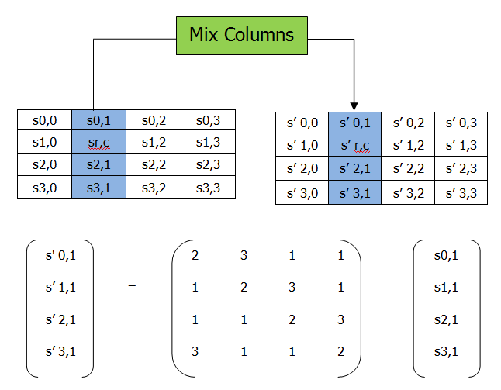
Gambar 4. Ilustrasi Proses MixColumns

- Proses Dekripsi AES 128 Bit: Transformasi cipher dapat dibalikkan dan diimplementasikan dalam arah yang berlawanan untuk menghasilkan inverse cipher yang mudah dipahami untuk algoritma AES. Transformasi byte yang digunakanpada invers cipher pada proses dekrtipsi AES adalah InvShiftRows, InvSubBytes, InvMixColumns, dan AddRoundKey.

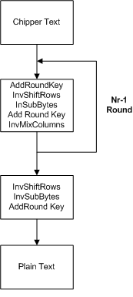
Gambar 5. Skema Proses Dekripsi AES

- InvShiftRows yaitu transformasi byte yang berkebalikan dengan transformasi ShiftRows. Pada transformasi InvShiftRows, dilakukan pergeseran bit ke kanan sedangkan pada ShiftRowsdilakukan pergeseran bit ke kiri.

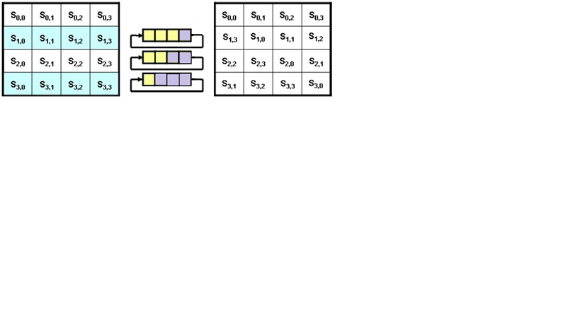
Gambar 6. Ilustrasi Proses InShiftRows

- InvSub Bytes yaitu transformasi bytes yang berkebalikan dengan transformasi SubBytes. Pada InvSubBytes, tiap elemen pada state dipetakan dengan menggunakan table Inverse S-Box.

Tabel III
Tabel Inverse S-Box
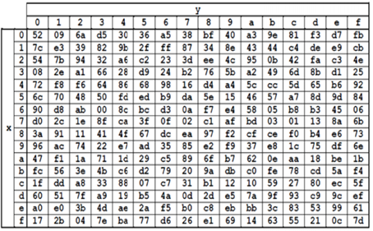

- InvMix Columns, yaitu setiap kolom dalam state dikalikan dengan matrik perkalian dalam AES.

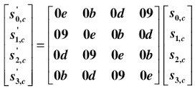

Gambar 7. Perkalian Matriks InvMixColumns

  - Algoritma Discrete Cosine Transform
Discrete cosine transform merupakan sebuah fungsi matematika yang digunakan untuk mengubah nilai-nilai sinyal dari suatu media menjadi komponen frekuensi dasarnya[15]. Dalam citra digital, DCT digunakan untuk mengubah domain spasial gambar menjadi domain frekuensinya.
DCT memiliki fungsi sebagai energy compaction, bertujuan mengkonsentrasikan energy dari suatu media (dalam hal ini citra) kedalam sejumlah koefisien dan decorellation, yaitu meminimalisasi ketergantungan yang terjadi antar koefisien. Proses konsentrasian energy tersebut dilakukan di pojok kiri atas dari koefisien matriks. Di dalam matriks terdapat 3 macam energi frekuensi, yaitu frekuensi rendah, tengah (bagian yang akan disisipkan), dan frekuensi tinggi.
Rumus untuk forward DCT [15] adalah sebagai berikut :

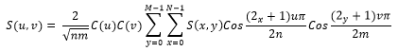
Dengan u=0,...,n-1 ; v=0,...,m-1

Dimana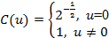

Setiap elemen dari hasil transformasi S(u,v) merupakan hasil dot product atau inner product dari masukan s(x,y) dan basis vektor. DCT juga dapat diperoleh dari produk vektor (masukan) dan n x m matriks ortogonal yang setiap barisnya merupakan basis vektor.

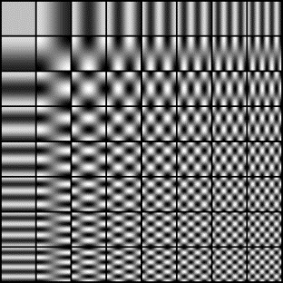

Gambar 8. Delapan basis vektor DCT dengan n=8

Sedangkan invers DCT dapat diperoleh dengan rumus sebagai berikut :

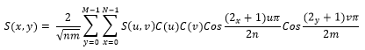

Dengan u=0,...,n-1 ; v=0,...,m-1

Persamaan diatas menyatakan s sebagai kombinasi linier dari basis vektor. Discrete cosine transform merepresentasikan sebuah citra dari penjumlahan sinusoida dari magtitude dan frekuensi yang berubah-ubah.

- RANCANGAN SISTEM DAN APLIKASI
  - Analisis Masalah
SMK PGRI 15 Jakarta memiliki beberapa file dokumen penting berupa file dokumen pribadi, sekolah atau organisasi dan lain sebagainya. File-file penting tersebut masih memiliki tingkat keamanan yang rendah karena file tersimpan begitu saja di komputer tanpa adanya pengamanan yang berarti. Seringkali masalah keamanan menjadi urutan kedua atau bahkan urutan yang terakhir dalam daftar hal-hal yang dianggap penting. Sebuah file dokumen seharusnya dijaga kerahasiaannya agar tidak disalahgunakan oleh orang yang tidak berhak. Walaupun file tersebut sudah diamankan masih saja menimbulkan kecurigaan oleh pihak ketiga. Oleh karena itu, file dokumen yang tidak diamankan secara maksimal memungkinkan pencurian data sangat mudah dilakukan.

  - Penyelesaian Masalah
Dari permasalahan yang telah diuraikan di atas, diperlukan adanya aplikasi yang dapet menjaga kerahasiaan isi file dokumen pada SMK PGRI 15 Jakarta tersebut. Aplikasi tersebut nantinya dapat mengubah sebuah file dokumen menjadi file dokumen yang isinya tidak bisa dibaca dan file dokumen tersebut terjaga kerahasiaannya. Untuk menghilangkan faktor kecurigaan oleh pihak ketiga, dokumen tersebut akan disteganografi atau disisipkan kedalam media lain, yaitu media gambar. Kemudian mengembalikan dokumen tersebut menjadi seperti semula tanpa mengalami perubahan sedikitpun.
Aplikasi ini dibuat berbasis desktop yang dibangun dengan menggunakan bahasa pemograman Java. Dalam pembuatan aplikasi ini menggunakan algoritma Kriptografi Advanced Encryption Standard (AES) 128 Bit dan metode Steganografi Discrete Cosine Transform (DCT). Dengan adanya aplikasi ini diharapkan suatu dokumen atau data penting dapat disimpan dan dikirim ke pihak yang benar-benar berhak, tidak menimbulkan kecurigaan pada saat penyisipan dan tidak disalahgunakan oleh pihak-pihak yang tidak bertanggung jawab.
  - Perancangan Program
Program yang dibuat terdiri dari limabuahform, yang terdiri dari Form Menu Utama, Form Embedded File, Form Extract File, Form Guied Note dan Form About Program. Pada Menu Utama terdapat 1 menu, yaitu menu Help dan 2 tombol untuk menuju menu Embedded File dan Extract File. Pada menu Help terdapat 2 menu item, yaitu menu item Guide Note dan About Program.
Untuk melakukan proses Embed file, user dapat memilih tombol Embedded File. Pada form ini user diharuskan memilih file yang ingin di enkrip namun file yang di enkripsi hanya sebatas file dokumen saja dan sesuai dengan ukuran yang sudah ditentukan, lalu masukan password dan pilih gambar untuk menyisipkan dokumen hasil enkripsi tersebut. Selanjutnya akan tampil output berupa informasi hasil Embedded file tersebut.
Sedangkan untuk mengembalikan file yang sudah diembed menjadi file semula, user dapat memilih tombol Extract File. Pada program ini juga disediakan menu Help untuk membantu user dalam menggunakan program ini.

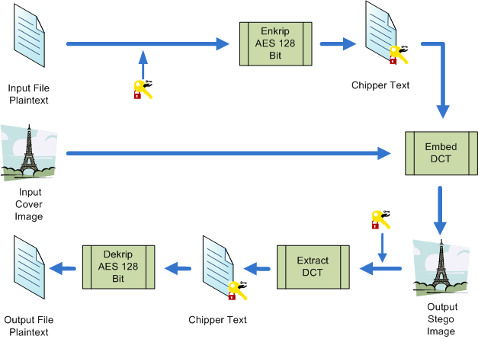
Gambar 9. Arsitektur Aplikasi Pengaman Data

  - Rancangan Layar
Dalam perancanangan layar dibagi menjadi beberapa proses sebagi berikut :
- Rancangan Layar Form Embedded File
Rancangan layar pada form Embedded File digunakan untuk mengenkripsi file dokumen dan menyisipkan (embed) kedalam media gambar. Textbox nilai PSNR dan mutu Steganografi berfungsi untuk memperlihatkan hasil penghitungan mutu Steganografi dimana jika nilai PSNR lebih dari 40 maka mutu Steganografi akan menampilkan tulisan baik dan sebaliknya.
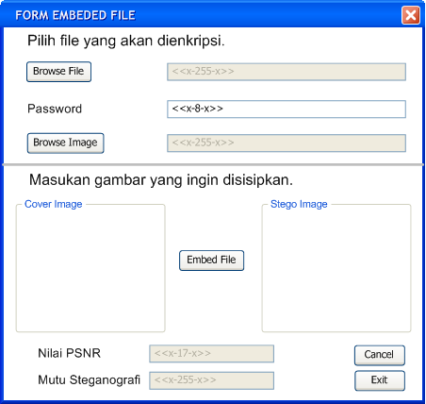
Gambar 10. Form Menu Embedded File

- Rancangan Layar Form Extract File
Rancangan layar pada form Extract File digunakan untuk mengeluarkan file dokumen yang sudah disisipkan di media gambar dan setelah itu di dekripsi untuk mengembalikan file asli tanpa ada perubahan sedikitpun.
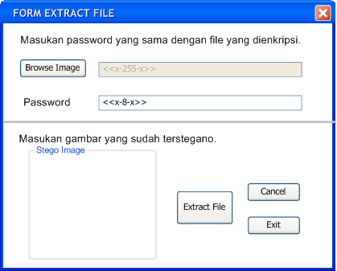
Gambar 11. Form Menu Extract File

  - Flowchart
- Flowchart Enkripsi AES 128
Flowchart ini merupakan alur jalannya proses enkripsi suatu file mengguakan algoritma AES.

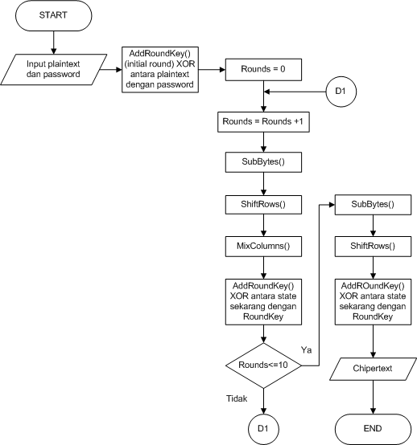
Gambar 12. Flowchart Proses Enkripsi AES

- Flowchart Dekripsi AES 128
Flowchart ini merupakan alur jalannya proses dekripsi suatu file mengguakan algoritma AES.
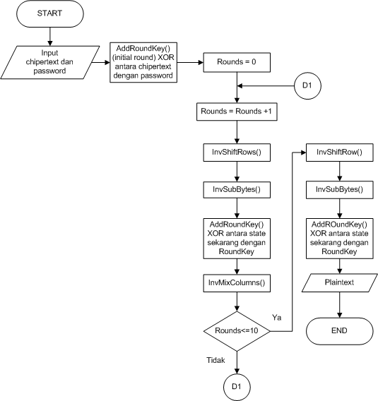
Gambar 13. Flowchart Proses Dekripsi AES

- Flowchart Embedded DCT
Flowchart ini merupakan alur jalannya proses penyisipan suatu fileke dalam gambar mengguakan algoritma DCT.
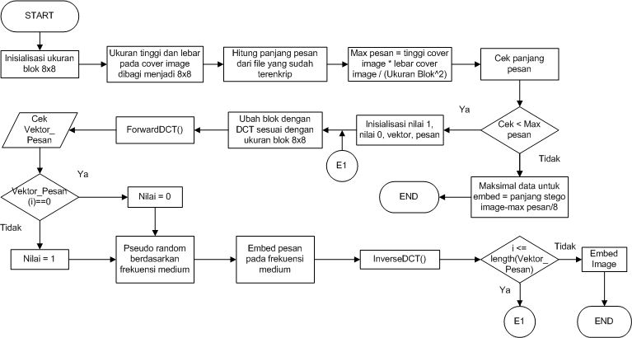
Gambar 14. Flowchart Proses Embed DCT

- Flowchart Extract DCT
Flowchart ini merupakan alur jalannya proses pengeluaran suatu file dari gambar yang sudah disisipkan mengguakan algoritma DCT.

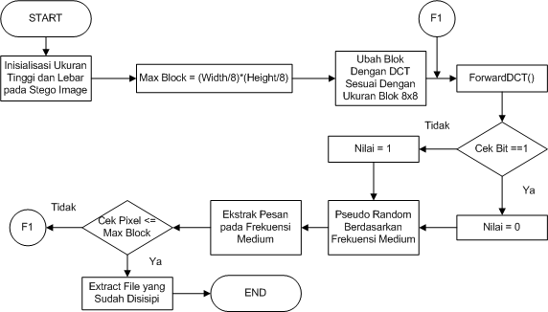
Gambar 15. Flowchart Proses Extract DCT

- hasil dan pembahasan
  - Hasil Uji Coba
Dalam pengujian ini, akan dibahas perbandingan antara proses Embedded File dan Extract File yang berisikan file txt, doc, docx, xls, xlsx dan pdf. Pengujian tersebut dilakukan 64 kali dengan menguji 8 file dokumen pada setiap 8 file gambar dari sampel yang diberikan untuk mengetahui performanceembed pesan dengan citra digital, proses ekstrak stego image dan memastikan semua aplikasi berjalan dengan baik.
Berdasarkan grafik di bawah ini, dari 64 kali proses uji, yang berhasil hanyalah 32 proses, yaitu proses embed dengan file di bawah 500 Kb. Sedangkan file dokumen di atas 500 Kb menghasilkan proses yang gagal. Proses Embedded File yang gagal dikarenakan besar resolusi gambar tidak mencukupi untuk dilakukan penyisipan pesan.

- Pengujian proses Embedded File berdasarkan waktu

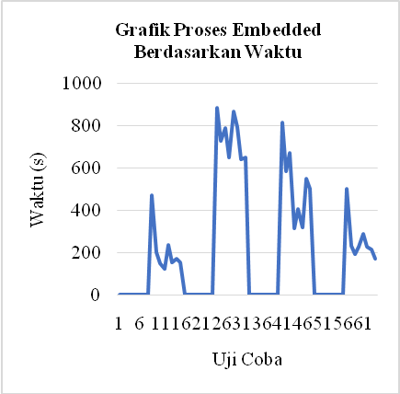
Gambar 16. Grafik Waktu Proses Embedded

Selisih waktu dari 64 file uji yang dicoba memiliki waktu yang beragam tergantung berapa besar file yang disisipkan. Waktu terlama yang dihasilkan adalah 884,2 detik dengan ukuran file dokumen sebesar 41 Kb (setelah dienkrip menjadi 108 Kb) dan file gambar sebesar 1250 Kb. Sedangkan waktu yang tercepat adalah 122,1 detik dengan ukuran file dokumen sebesar 17 Kb (setelah dienkrip menjadi 45 Kb) dan file gambar sebesar 326 Kb. Rata-rata waktu yang diperlukan untuk menyelsaikan proses Embedded File adalah 432,3 detik.

- Pengujian proses Embedded File berdasarkanMSE dan PSNR

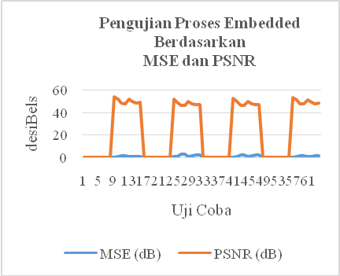
Gambar 17. Grafik MSE dan PSNR

Dari 64 file uji yang dicoba memiliki gambar hasil Steganografi yang beragam untuk ukuran dan resolusinya. Penilaian MSE dihasilkan dari berapa besar nilai error yang dimiliki pada gambar-gambar tersebut. Nilai MSE terbaik adalah nilai yang paling kecil, yaitu sebesar 0,28 dB. Sedangkan nilai MSE yang tertinggi sebesar 3,23 dB. Rata-rata nilai MSE juga relatif kecil, yaitu sebesar 1,38 dB.
Berdasarkan grafik di atas, terlihat bahwa perbandingan nilai MSE dan PSNR sangat jauh. Dari hasil pengujian MSE, maka didapatlah nilai untuk penghitungan PSNR. Penilaian PNSR menunjukan kualitas mutu dari Steganografi. Nilai PSNR tertinggi 53,65 dB. Sedangkan nilai PSNR yang terendah sebesar 43,04 dB. Rata-rata nilai PSNR yang diuji memiliki kualitas mutu Steganografi yang baik, yaitu sebesar 47,66 dB.

- Pengujian proses Extract File berdasarkan waktu

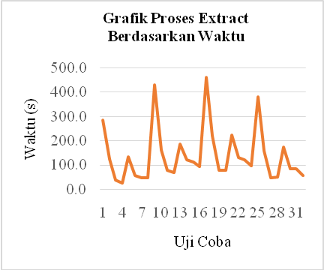
Gambar 18. Grafik Waktu Proses Extract
  - Evaluasi Program
Berdasarkan hasil uji coba program dan eksekusi aplikasi yang dilakukan, didapat beberapa kelebihan dan kekurangan pada aplikasi pengamanan data menggunakan metode Steganografi DCT dan Kriptografi AES 128 Bit, yaitu sebagai berikut :
- Kelebihan Aplikasi, sebagai berikut :
- Pesan yang berada dalam stego image sudah berbentuk ciphertext sehingga tidak mudah dikenali.
- Proses Embedded File akan selalu berhasil jika cover image memiliki ukuran yang dapat menampung pesan tersebut.
- Perubahan yang terjadi antara cover image dengan stego image tidak terlalu signifikan.
- File yang tadinya terenkripsi otomatisakan kembali normal pada proses Extract File apabila dimasukan password yang sama pada saat proses Extract File di aplikasi ini.

- Kekurangan Aplikasi, sebagai berikut :
- Aplikasi ini hanya dapat mengenkripsi file berformat.txt, .doc, .docx, .xls,.xlsx, dan .pdf.
- Media cover yang bias disisipi dengan pesan hanyalah gambar yang bertipe PNG dan JPEG.
- Semakin besar file dokumen dan variasi password yang dimasukan maka akan semakin lama proses Enkripsi dan Dekripsi File tersebut.
- Semakin Besar ukuran dan resolusigambar yang dimasukan, maka akan semakin lama juga waktu penyelesaian proses Embedded dan Extract File.

- KESIMPULAN

Kesimpulan yang dapat diambil adalah sebagai berikut:
- Metode Steganografi DCT (Discrete Cosine Transform) dan teknik Kriptografi AES (Advanced Encryption Standard) 128 Bit sangat membantu dalam menjaga kerahasiaan pesan agar tidak mudah dibaca oleh orang yang tidak memiliki kepentingan.
- Proses Embedded File yang dilakukan memiliki rata-rata waktu penyelesaian sebesar 432,3 detik, serta berhasil mendapatkan mutu Steganografi yang baik dengan rata-rata nilai MSE yang relative kecil sebesar 1,38 dB dan rata-rata nilai PSNR sebesar 47,66 dB.
- Proses Extract File yang dilakukan memiliki rata-rata waktu penyelesaian sebesar 139,6detik, serta tingkat keberhasilan sebesar 100%.

Aplikasi ini dapat dikembangkan menjadi lebih baik lagi melalui berbagai pengembangan sebagai berikut:
- Waktu proses Embedded dan Extract File yang rata-rata berukuran besar diharapkan dapat berjalan lebih cepat pada hardware yang lebih baik.
- Proses penyisipan bisadijalankan padagambar yang beresolusi kecil untuk pengembangan selanjutnya.
- Dalam pengembangan lebih lanjut dapat difokuskan bukan hanya media gambar melainkan pada audio atau video untuk media steganografi.

DAFTAR PUSTAKA

- Aditya, Y., Pratama, A. dan Nurlifa, A., 2010. Studi pustaka untuk steganografi dengan beberapa metode. Seminar Nasional Aplikasi Teknologi Informasi 2010 (SNATI 2010), 2010 (Snati), pp.32–35.
- Ariyus, D., 2008. Pengantar Ilmu Kriptografi: Teori Analisis & Implementasi, Yogyakarta: ANDI OFFSET.
- Daemen, J. dan Rijmen, V., 1999. AES Proposal : Rijndael. , 2.
- Dwiandiyanta, B.Y., 2011. Perbandingan Watermarking Citra dengan Alihragam Wavelet dan Discrete Cosine Transform. Jurnal Buana Informatika, 2, pp.109–119.
- Gunjal, M. dan Jha, J., 2014. Image Steganography Using Discrete Cosine Transform (DCT) and Blowfish Algorithm. International Journal of Computer Trends and Technology (IJCTT), 11(4), pp.144–150.
- Ilhamsyah, A., 2014. Steganografi pada Citra JPEG dengan Memanfaatkan Koefisien DCT Terkuantisasi. Universitas Budi Luhur.
- Johnson, N.F. dan Mason, G., 1998. Exploring Steganography: Seeing the Unseen.
- Karandikar, A. dan Chiddarwar, P.G.G., 2014. Digital Image Protection Using Adaptive Watermarking Techniques. , p.10.
- Kromodimeljo, S., 2010. Teori dan Aplikasi Kriptografi, SPK IT Consulting.
- Menezes, A.J., Oorschot, P.C. Van dan Vanstone, S. a., 2014. Handbook of Applied Cryptography, New York: CRC Press.
- Pratama, A.N., 2014. STEGANOGRAPHY PADA MEDIA GAMBAR DENGAN MENGGUNAKAN DISCRETE COSINE TRANSFORMS (DCT). Universitas Budi Luhur.
- Rosyadi, A., 2012. Implementasi Algoritma Kriptografi AES Untuk Enkripsi dan Dekripsi Email. UNDIP Tembalang, pp.2–6.
- Sholeh, M. dan Hamokwarong, J. V, 2011. Aplikasi Kriptografi dengan Metode Vernam Cipher dan Metode Permutasi Biner. Momentum, 7(2), pp.8–13.
- Solichin, A., 2015. Mengukur Kualitas Citra Hasil Steganografi. , (April), pp.3–6.
- Watson, A.B. (Nasa A.R.C., 1994. Image Compression Using the Discrete Cosine Transform. Mathematica Journal, 4(1), pp.81–88.

